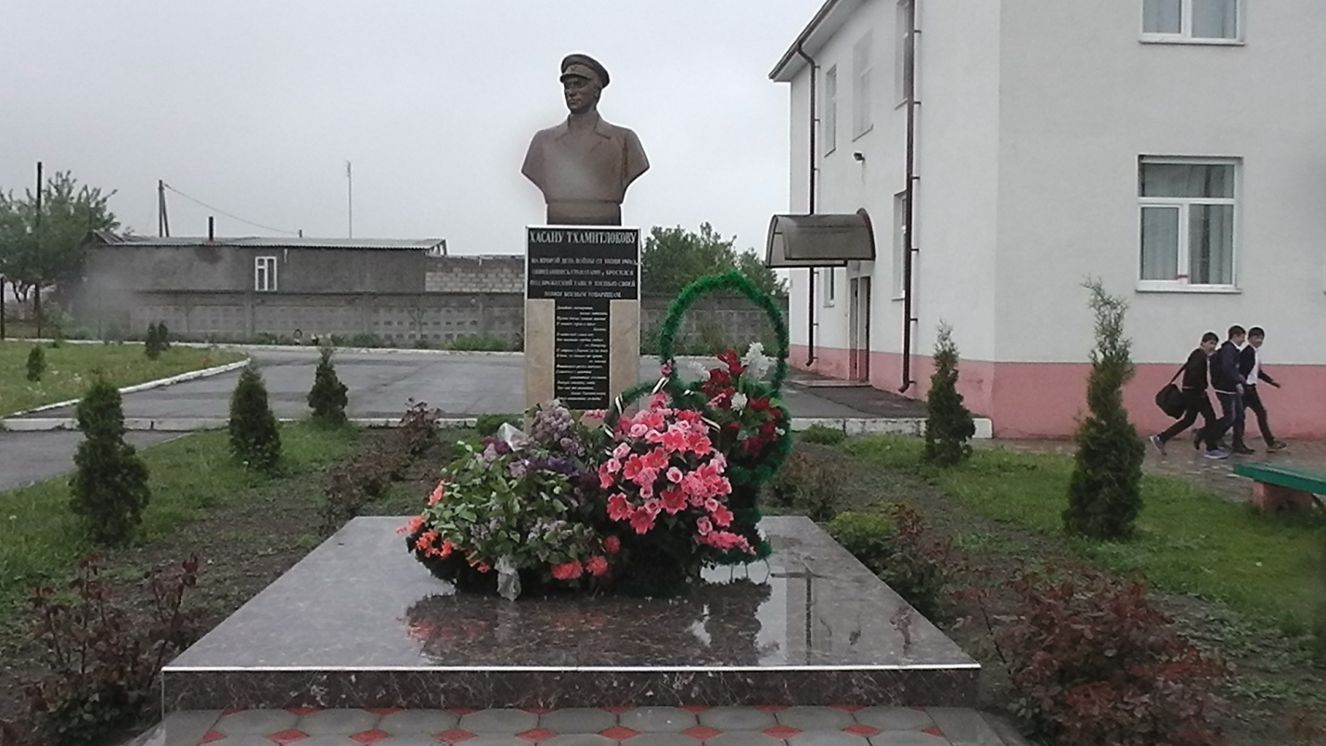

А память нам покоя не дает…

Гвоздики на холодном камне,

У обелиска тишина,

Здесь чей-то стон и звон медалей,

Здесь чей-то плач и ордена,

Здесь сердца стук, души уныние,

Цветок застыл в руках детей,

Здесь скорбь моей родной Отчизны,

Здесь жизни русских сыновей...

Около семидесяти лет прошло с тех пор, как отгремел победный салют в мае 1945 года. Поколение моих родителей, моё поколение, к счастью, знает Великую Отечественную войну только по книгам, кинофильмам, семейным воспоминаниям и фотографиям.

Страшной страницей вошла в историю нашей страны Великая Отечественная война. Сколько искалеченных, изломанных жизней! Сколько несостоявшихся счастий, сколько слез материнских, отцовских, вдовьих, детских было пролито! Победа в Великой Отечественной войне – подвиг и слава нашего народа. Этот подвиг солдата, добывшего Победу, получил широкое отражение в искусстве, и в частности, в различных по форме памятниках .Но, вставая из руин, восстанавливая разрушенное, страна возрождала красоту и память. Тема памяти, тема исторических истоков и прошлого отразилась в памятниках, скромных стелах и величественных мемориалах. Мне хочется вспомнить слова поэта-блокадника Ю.Воронова: «Я не напрасно беспокоюсь, чтоб не забылась та война: ведь эта память – наша совесть, она как сила нам нужна». Да, память, которая сохранилась в книгах, в фильмах, в воспоминаниях фронтовиков и еще в камне не дает нам забыть те страшные роковые годы Великой Отечественной войны . Если бы мы почтили минутой молчания память каждого советского человека, погибшего в годы Великой Отечественной войны, нам пришлось бы молчать 38 лет. Памятники нашего села так же, как и многие другие по всей России, молчаливо чтят память героев тех огненных лет. Но они вовсе не безмолвны, и не только стоят на площадях, они живут в нашем сознании.
Центральную площадь нашей школы украшает памятник героя Советского союза Тхамитлокова Хасана Хабасовича. Велико значение события - открытие памятника герою Великой Отечественной войны, славному сыну своего народа и рода. Особенно велико ее значение сегодня, когда, к великому сожалению некоторые хотят умалить подвиг Советского солдата, когда оскверняются памятники, разрушаются памятники войну - защитнику.
16 ноября 2013г. в нашей родной школе открылся памятник человеку имя которого Хасан Тхамитлоков, человек, который отдал свою молодую жизнь, а ему было всего 23 года, за свободу и независимость своего народа, Родины во имя жизни на земле.
Он не оставил после себя детей. Но, он оставил овеянное подвигом свое имя и род Тхамитлоковых может гордиться подвигом и именем своего сына. Он увековечил свое имя подвигом.
Особенно примечательно то, что этот памятник Хасану Тхамитлокову находиться во дворе моей прекрасной школы. Наши дети каждый день будут проходить рядом с памятником, останавливаться возле памятника и всегда помнить о подвиге своего земляка. Разве это не память народная, человеку отдавшему свою молодую жизнь…..
Это было 23 июня 1941 года на 2-ой день Великой Отечественной войны. До великой Победы оставалось тысячу четыреста семнадцать дней. А Хасану Тхамитлокову было в ту пору всего23 года...
Как это было.
Для кадрового пограничника Хасана Тхамитлокова, прослужившего к этому времени в рядах Красной Армии полтора года, война закончилась 23 июня .На заставу, где проходил службу наш земляк, обрушился шквал огня из орудий и тяжелых минометов, вспоминал позже его сослуживец Владимир Леонидович Кручилин.
Подвиг в первый день войны
Газета «Красная звезда» 23 июня 1971 года напечатала статью старшего лейтенанта_
С.Лева. «Тридцать лет спустя». В ней рассказывалось о героических подвигах пограничников в первые часы войны. В частности, о рядовом Хамитлокове бросившемся со связкой гранат под вражеский танк.
Удалось установить, что Хамитлоков — уроженец селения Баксаненок Баксанского района. Его младший брат жив и работает в сельской средней школе. Подлинные имя и фамилия героя — Хасан Хабасович Тхамитлоков, кадровый рядовой пограничник 98-го Любомильского погранотряда.
Пришел ответ и от Владимира Леонидовича Кручилина, которого автор статьи упоминал и которого мы попросили подробнее рассказать о подвиге нашего земляка.
22 июня 1941 года в 4 часа утра фашисты начали наступление на участке заставы,—писал Владимир Леонидович.— На заставу обрушился шквал огня из орудий тяжелых минометов. Одновременно с обстрелом заставы фашисты силой до батальона пехоты начали наступление на участке нашей обороны. По команде начальника заставы лейтенанта Н. А. Николенко «К бою!» все заняли места согласно расчету".'
Первыми открыли огонь пулеметчики Котов и Яценко. За ними все остальные пограничники. Метко стреляли пограничники. Перед окопами уже лежали трупы в серо-зеленых мундирах.
В первый день войны враг шесть раз поднимался в атаку, но горстка пограничников стойко держалась на рубеже, который им доверила Родина.Вновь и вновь шел в атаку враг.Осколком мины был ранен пулеметчик Яценко и поврежден кожух его пулемета. Раненый боец отказался покинуть поле боя.
Его напарник пограничник Мартынов перевязал рану другу, а кожух обмотал рубашкой. Пулемет продолжал косить врага.
Вечером к нам прорвалась группа во главе с начальником связи комендатуры лейтенантом Монаховым, который передал приказ оборонять заставу любой ценой В этой группой был и рядовой Тхамитлоков. Он сразу вступил в бой, метким огнем уложил много фашистов
Рано утром 23 июня по заставе был вновь открыт орудийно-минометный огонь, повели наступление до батальона пехоты противника и мотоциклисты. На левом фланге со стороны Высоцка враги подошли так близко, что пограничники громили их гранатами! Фашисты отошли. Несколько раз бойцы бросались в рукопашную схватку. В гуще боя всегда находился Тхамитлоков.
В разгар схватки к заставе вышла группа бойцов во главе с начальником штаба 98-го Любомильского погранотряда. Совместно с бойцами 10-й заставы пограничники по приказу командования оставили участок и с боями двинулись на Замлынье. В бою недалеко от села Мутница погиб рядовой Тхамитлоков, бросившись, со связкой гранат под немецкий танк. Весть о смерти пограничника облетела цепи бойцов. Они поклялись жестоко отомстить врагу за смерть товарища».
Вместе с этими воспоминаниями В. Л. Кручилин сообщил названия
некоторых изданий*, в которых приведены сведения” о боевых действиях 98-
го погранотряда. Вот выдержки из них:

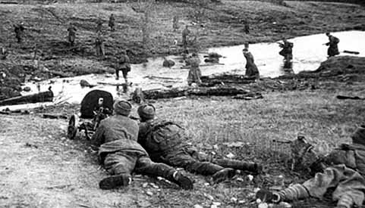
«Застава Николенко вела бои в окружении,— сказано в документальном исследовании доктора исторических наук, профессора Д. И. Ковалевского «Первый день войны», посвященном подвигу пограничников, отважно оборонявших рубежи нашей Родины,— Восемь танков прикрывали наступление гитлеровцев.
Враг продолжал сжимать кольцо окружения. В это время группа майора Агеева ударила фашистам в тыл. Воодушевленные поддержкой бойцы заставы бросились в рукопашную схватку, разорвали кольцо окружения и вместе с группой Агеева отошли к селу Замлынье. В пути пограничники были атакованы немецкими танками. Заняв круговую оборону по склонам высоты, они вступили в бой с пятью танками и с батальоном вражеской мотопехоты.. Когда танки приблизились, два из них боец Kocapeв подбил связками гранат. Один танк, вырвавшись вперед!" приближался к нашему окопу. Пограничник Тхамитлоков со связками гранат бросился под его гусеницы. Пулеметным и ружейным огнем пограничники прижали мотопехоту к земле. Немцы начали отходить... Агеев вывел пограничников в непроходимую для танков болотистую местность восточнее села Мутница, а оттуда глухими дорогами вышел в Любомиль и присоединился к отряду».
В издательстве политической литературы Украины в Киеве в 1972 году вышла книга «Дозорные западных рубежей»—документальные очерки по истории войск Краснознаменного Западного пограничного округа. В ней сказано:
«На правом фланге Юго-Западного фронта находился 98-й Любомильский погранотряд под командованием подполковника Г. Т. Сурженко и старшего батальонного комиссара
С.Я. Логвинюка. Одновременно с обстрелом заставы фашисты силой до батальона пехоты начали наступление на участие нашей обороны..» Упорно защищая каждую пядь родной земли, советские пограничники с первого же дня войны продемонстрировали свое моральное превосходство ,над хваленными солдатами гитлеровского рейха. Образцы мужества и стойкости показал и Хасан Тхамитлоков.
К началу второго дня войны был момент, когда на какое- то время враг был отброшен, но он не дал советским пограничникам отдышаться, перевести дух и прийти в себя. Новая волна гитлеровцев накатилась на заставу. Казалось, бойцам не сдержать натиска. Фашисты, вымещая злобу за героическое сопротивление, забрасывали минами, обстреливали из пулеметов. Несколько раз бойцы бросались в рукопашную схватку. В гуще боя всегда находился Хасан.
Вскоре появились танки с крестами на броне. Пограничники открыли дружный огонь. Загорелось три танка. Один из них был подбит Хасаном. Погибло и несколько наших солдат. А в это время один из гитлеровских танков, прорвавшись сквозь линию огня, вплотную приблизился к нашим окопам.
Хасан, раненый и ослабевший от потери крови,, с трудом выбрался из окопы и со связкой гранат пополз навстречу бронированному чудовищу. Дыбилась от взрывов земля, пахло дымом и жженым железом. С каждым мгновением стальной хищник, лязгая гусеницами, с ревем и скрежетом приближался все ближе и ближе. Приподнявшись, Хасан рванул чеку гранаты и бросился под гусеницы. Ценой своей жизни кабардинский парень предотвратил угрозу, нависшую над заставой. Танк, подорванный им остановился, уткнувшись в окоп... Воодушевленные героизмом своего боевого товарища, войны отстояли важный рубеж., сорвав одну из операции гитлеровцев..
Когда фашисты были отброшены, и наступила короткая передышка, войны заставы, отставшие в живых, поспешили на место ожесточенной схватки. Вокруг, искореженных орудий, на изрытой снарядами земле, лежали, павшие смертью храбрых, бойцы.

И среди них - Хасан Тхамитлоков. Сняв каски и пилотки, товарищи застыли перед ним. Гневом и местью пылали их горячие сердца Политрук М. Витянзон сложил песню о Хасане,
в котором есть такие слова:

Давайте, товарищи, песню затянем,
Пусть песня летит высоко
О нашем герое и друге Хасане,
О воинской славе его.
От чистого сердца любил он Отчизну
И страха в борьбе он не знал.
В бою, не жалея ни крови, ни жизни,
Фашистов разил наповал. .
Клянемся с врагами сражаться жестоко,
Родную Отчизну любя.
Так спи же спокойно, Хасан Тхамитлоков,
Врагу отомстим за тебя

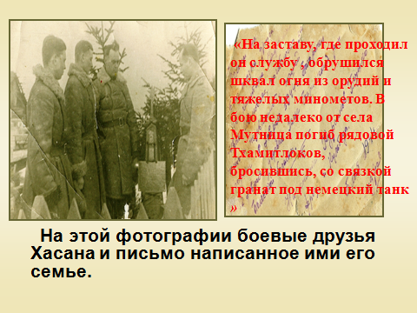

Подвиг Хасана живет. Его именем названа улица в нашем селе. С большой любовью хранят память о нем в данной школе, которая носит имя отважного героя- пограничника. На уроках учителя рассказывают многое о славном герое, отдавшем жизнь за их счастливое будущее, о подвиге Хасана, ушедшем в бессмертие.
О большой памяти этого человека- Хасана Тхамитлокова- это открытие памятника, на котором присутствовали представители районной администрации, военного комиссариата, управление образования, администрации села, учителя и обучающиеся данной школы, И конечно же род Тхамитлоковых, который хранит память о своем сыне, прославившем свой род. Род Тхамитлоковых прославил сегодня не только своего сына. Он показал пример всем, что не надо забывать прошлое. Помня прошлое, уважая ее, ты оставляешь свой след. Время не стерла с памяти народа, особенно рода Тхамитлоковых имя своего сына, хотя прошло 72 года!!!

Памятники не безмолвствуют. Они живут, хранят в себе дыхание эпох. Пройдут годы и десятилетия. Но всегда к памятникам, воздвигнутым в честь великой Победы советского народа над фашизмом, будут приходить внуки и правнуки героев. Здесь они, думая о прошлом и, мечтая о будущем, будут вспоминать тех, кто погиб, защищая вечный огонь жизни
Война… Какие ужасные факты стоят за этим словом! Сколько горя она приносит всему человечеству, всему живому! История человечества не знала таких страшных и опустошительных войн, как Великая Отечественная война. Все человечество понесло неисчислимые жертвы, для него эта война обернулась неслыханными бедами и лишениями. Во время Второй мировой войны погибло во много раз больше людей, чем за все предыдущие войны, вместе взятые. Только народы нашей страны потеряли убитыми около 30 миллионов человек. Нынешние поколения россиян, не видев ужасов войны, не слышав свистящих над головой снарядов и бомб, должны помнить, какой дорогой ценой завоевана свобода и независимость нашей Родины, завоеван мир на планете Земля. Память о славных воинах и великих сражениях увековечена в многочисленных обелисках и скульптурных композициях.

И каждый человек должен знать эти места, куда он может прийти и почтить память тех, кто сражался в те далекие годы, защищая свою Родину, благодаря которым уже 70 лет над нами мирное небо.

